PHÂN TÍCH THIẾT KẾ HỆ THỐNG
PHIÊN BẢN THỨ 2

Alan Dennis and Barbara Haley Wixom
John Wiley & Sons, Inc.

Slides by Roberta M. Roth
University of Northern Iowa

THIẾT KẾ HỆ THỐNG
CHƯƠNG 8
NHỮNG ĐỊNH NGHĨA KHOÁ
- Giai Đoan thiết kế
  - Thiết kế để xây dựng hệ thống như thế nào
  - Tạo những yêu cầu của hệ thống để mô tả kỹ thuật các chi tiết cho quá trình xây dựng hệ thống.
- Trình bày hệ thống
  - Chuyển giao chung cuộc từ giai đoạn thiết kế.
  - Chuyên trở chính xác nhóm giai đoan thiết kế hệ thống nào sẽ được thực hiện trong suốt giai đoạn thực hiện.
Những bước trong giai đoạn thiết kế
- Giới thiệu thiết kế thay thế(làm,mua,mã nguồn mở)
- Quá trình chuyển đổi logic và những mô hình dữ liệu vào trong những mô hình vật lý
- Thiết kế kiến trúc cho hệ thống
- Làm phần cứng và những phần mềm có chọn lọc
- Thiết kế hệ thống nhiều đầu vào và nhiều đầu ra
- Thiết kế những phương pháp dữ liệu sẽ được chương trình cất giữ
- Thiết kế những chương trình cho những quá trình nằm ở bên dưới
- Tạo hệ thống chi tiết
Những lỗi thiết kế cổ điển
- Giảm bớt thời gian thiết kế
- Feature creep
- Silver bullet syndrome
- Chuyển những công cụ trong nửa dự án.
Thiết kế chiến lược
Thiết kế chiến lược
- Phát triển từ cái chung nhất (xây dựng từ đầu) in-house
- Mua những phần mềm lưu động đóng gói (và tuỳ biến nó)
- Chấp nhậnPhát triển tới đối tượng thứ 3
Phát triển chung
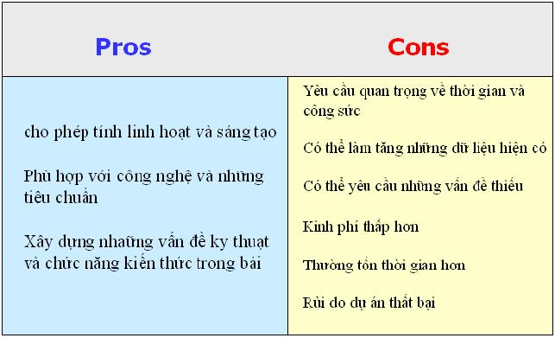
Thư viện phần mềm
- Sẵn có cho nhiều doanh nghiệp co nhu cầu chung
- Được kiểm tra, được chứng minh,tiết kiệm tiền của và thời gian
- Hiếm khi một thích hợp hoàn hảo với những doanh nghiệp cân
- Có thể cho phép với những nhu cầu của khách hàng
  - Thao tác của những tham số hệ thống
  - Thay đổi đặc tính làm việc
  - Đồng bộ hoá với những ứng dụng giao diện khác nhau
- Có thể yêu cầu những công việc xung quanh
Những hệ thống đồng nhất
- Xây dựng những hệ thống bởi sự kết hợp những thư viện lưu động,những hệ thống kế thừa và những mảnh chung
- Đồng nhất dữ liệu là khoá

Tác nhân ngoài
- Mượn một nhà cung cấp ngoài,người phát triển hoặc là nhà cung cấp dịch vụ
- Có thể giảm bớt nhiều giá hoặc thêm giá trị
- Những dủi do có thể
  - Mất thông tin bí mật
  - Mất điều khiên cho sự phát triển tương lai
  - Mất những cơ hội học hỏi
Những hợp đồng bên ngoài
- Thời gian va trình tự sắp đặt
- Giá cố định
Thêm giá trị 

Những nguyên tắc chỉ đạo đối tượng ngoài
- giữ cho những kênh thông tin mở
- Dịnh nghĩa và ổn định trước khi ra hợp đồng
- Xem mối quan hệ như một quan hệ đối tác
- Lụa chọn nhà cung cấp,nguời phát triển hoặc nhà cung cấp tin cậy
- cử người nào đó quản lý mối quan hệ
- Đừng chấp nhận những gì mà bạn không hiểu
- Nhấn mạnh linh hoạt những yêu cầu.những mối quan hệ dài hạn và những hợp đồng ngắn hạn
Chiến lược thiết kế
Lựa chọn chiến lược thiết kế
- Xem xét từng cái sau khi quyết định xử dụng chiến lược gì tới người sử dụng:
  - Doanh nghiệp cần
  - Kinh nghiệm vốn có
  - Những kỹ năng cho Lập dự án
  - Quản lý dự án
  - Khung thời gian
Lựa chọn chiến lược thiết kế
 | sự phát triển chung | hệ thông thư viện lưu động | Chấp nhận
Doanh nghiệp cần | Doanh nghiệp cần là duy nhất | Doanh nghiệp cần  chung | Những doanh nghiệp cần không phải la lòng cốt của doanh nghiệp
Kinh nghiệm vốn có | Chức năng vốn có và tồn tại kỹ năng,kinh nghiêm | Kinh nghiệm vốn có,chức năng tồn tại | Trong chức năng của mình thi kinh nghiệm,kỹ năng phải tồn tại
Những kỹ năng cho Lập dự án | Mong muôn xd những vấn đề của mình | Những vấn đề không chiến lược | Chấp nhận là một quyết định chiến lươc
Quản lý dự án | Có giám đốc dự án lành nghề cao và nhưng xphương pháp đã được kiểm thử | Giám đốc dự áncó thể kết hợp với công sức nhà cung cấp | Có giám đốc dự án lành nghề cao và ở cấp độ tổ chức thích hợp
Khung thời gian | Khung thời gian là linh hoạt | Khung thời gian là ngắn | Khung thời gian là ngắn hoặc linh hoạt

Lựa chọn chiến lược thiết kế
Phát triển một ma trận thay thế
- Những công cụ và những công nghệ nào mà dự án cần cho sự phat triển chung?
- Nhà cung cấp làm những sản phẩm gi để địa chỉ của những dự án cần?
- Những nhà cung cấp cần những dịch vụ gì để xây dựng những ứng dụng này nếu chấp nhận?
Phát triển một ma trận thay thế
- Kết hợp vài tính phân tích khả vi vào trong ma trận
- Bao gồm có kỹ thuật,dự chi ngân quỹ và những tổ chức khả thi
- Gán thên những chỉ đinh tương dối quan trọng của tiêu chuẩn
- Gán những điểm chỉ định gặp tiêu chuẩn tốt như thế nào
Phát triển một ma trận thay thế
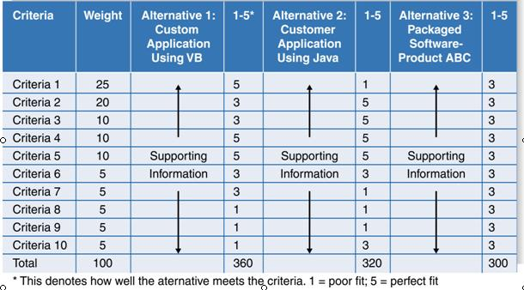
Yêu cầu cho những đề xuất (RFP)
- Thu hút những đề nghị tù nhà cung cấp,người phát triển hoặc nhà cung cáp dịch vụ
- Giải thích hệ thống sẽ được xd và tiêu chuẩn cho sự lụa chon giữa những người xin viêc
- Yêu cầu cho thônh tin (RFI) -- một phiên bản ngắn hơn và ít chi tiết hơn
Yêu cầu cho những nội dung đề xuất
- Mô tả của hệ thống mong muốn
- kỹ thuật đặc biệt cần hoặc hoàn cảnh
- Tiêu chuẩn ước lượng
- Những chỉ dẫn để trả lời như thế nào?
- Chương trình mong muốn
- Những thông tin khác sẽ được giúp đỡ trình bày để làm đầy đủ hơn hoặc đề ngị chính xác hơn
Biến chuyển của bạn
- Nếu trường đại học của bạn là một sự gò bó trong một hệ thống đăng ký trực tuyến bạn cần giới thiệu__
  - Xây dựng nó?
  - Mua một thư viện lưu động?
  - Chấp nhận dự án?
- Cơ sở gì cho sự giới thiệu của bạn?
Chuyển từ mô hình logic sang mô hình vật lý
Định nghĩa khoá
- Những mô hình quá trình vật lý và những mô hình dữ liệu vật lý
  - chỉ ra việc thực hiện những chi tiết,giải thích hệ thống sẽ làm việc như thế nào?bao gôm:
    - Thực tế,công nghệ dặc biệt
    - Khuôn dạng của thông tin
    - sự tương tác của con người với hệ thống
- CRUD (tạo, đọc, cập nhật, xoá) matrix
  - kỹ thuật để đảm bảo rằng dữ liệu được bảo quả là có liên hệ với những quá trình đúng
The Physical DFD
- Chứa đựng những thành phần như la logic DFD
- Những quy tắc gắn liền với sự cân bằng và áp dung phân rã
- Chúa đựng mô tả những chi tiết bổ sung hệ thống sẽ xd như thế nào
Những bước để tạo ra DFD vật lý
- Thực hiện tham khảo thêm
- Vạch ra danh giới giữa người và máy
- Thêm những kho dữ liệu có liên quan đến hệ thống ,những luồng dữ liệu và những quá trình
- Cập nhật những phần tử dữ liệu trong những luông dữ liệu
- Cập nhật siêu dữ liệu trong kho chứa riêng
sự trái ngược của logic và vật lý DFDs
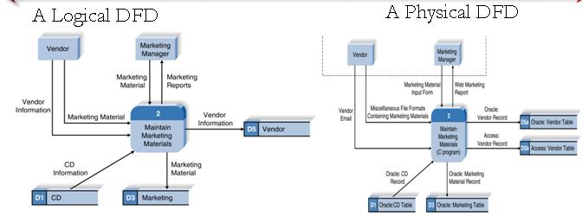

The Physical ERD
- Cùng chứa đựng nhiều thành phần như là ERD logic
- Những nguyên tắc đều gắn liền vơisợ chủ yếu tới và thể thức áp dụng
- Chứa đựng bổ sung những chi tiết mô tả,dữ liệu sẽ được bảo quản như thế nào trong hồ sơ hoặc trong bảng cơ sở dữ liệu.
- Nội dung siêu dữ kiện được yêu cầu bổ sung thêm

Những bước để tạo ERD vật lý
- Thay đổi ngững thực thể tới những bảng hoặc những hồ sơ
- Thay đổi những thuộc tính tới nhiều lĩnh vực
- Thêm những khoá chính
- Thêm những khoá phụ
- Thêm những thàn phần có liên quan tới hệ thống
Những mục siêu dữ kiện cho một vùng

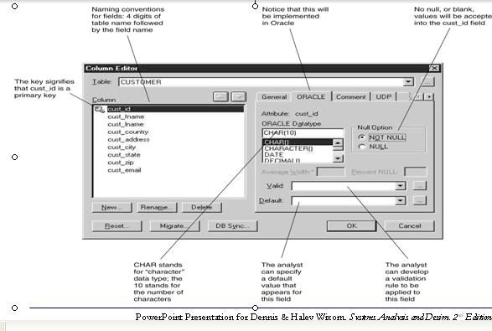

Giải thích:
1The key sinifies that CUST_ID is a primarykey // chìa khóa biểu hiện CUST_ID là khóa chính.
2 Naming conventions for fields: 4 digits of table name followed by the field name.//những quy ước dặt tên cho những lĩnh vực sau:
4 chữ số đi theo tên bảng bởi tên lĩnh vực.
3 Notice that this will be implemented in Oarcle //những chú í này sẽ được thực hiện trong Oarcle.
4 No null ỏ blank ,values will be accepted into the Cust_id field //để trống, các thiết bị sẽ được chấp nhận tới phần Cust_id.
5 char (10):Char stands for “character”data type :the 10 stands for the number or character // phần vị trí char cho character nhập dữ liệu,10 vị trí cho số của character.
6 defaut :the analyst can spacity adefaut value that appears for this field //người phân tích có thể giải thíchdefaut đặc biệt bằng sự xuất hiện các vùng này.
7 valib the analyst can develop a validation nule to be applied to this field.//những người phân tích có thể phân tích một giá trị Nule sẽ được ứng dụng tới vùng này.

Ma trận CRUD
- kỹ thuật để cân bằng những quá trình vật lý và những mô hình dữ liệu với từng cái khác

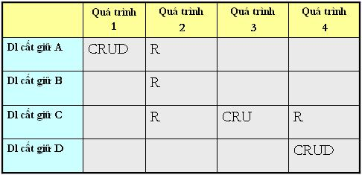

Tóm tắt
- Giai đoạn thiết kế nơi hiển thị bản in của hệ thống là sự phát triển
- Chiến lược thiết kế được xem xét và được chọn từ:
  - ứng dụng để phát triển chung,
  - Mua một thư viện lưu động tuỳ biến và chấp nhận nó
- những DFD và ERD vật lý thêm những chi tiết về sự thực hiện của hệ thống “cảnh quan doanh nghiệp”
- hệ thống sẽ thuyết minh biên tập tất cả những phần thiết kế để sử dụng bởi những người xây dựng hệ thống

Copyright © 2003
John Wiley & Sons, Inc.
- giữ mọi bản quyền.tái sản xuất hoặc bản dịch của hệ thống làm viêc bên ngoài trong khu vực cho phép 117 của 1976 hợp chủng quốc Hoa Kỳ không cho phép thi hành bản quyền của chu nhân bản quyền là bất hợp pháp
- Những yêu cầu thông tin cao hơn nữa cần phai được hướng vào những sự cho phép của bộ , John Wiley & Sons, Inc.
- Những người mua có thể sao chép lại từ đầu cho cá nhân nam/nữ sử dụng duy nhất và không cho phân phối lại hoặc bán lại hàng.
- giả thiết nhà sản xuất không có trách nhiêm trong những lỗi,những thiếu sót hoặc những thiệt hại,gây ra bởi những chương trình người sử dụng nh hoặc từ người sử dụng của những thông tin được chưa đựng ở đây.

